**EnDecryptProgram使用手册**

**2023/08/16**

**Rev 1.0**

**Document Control Log**

|  |  |  |  |  |
| --- | --- | --- | --- | --- |
| Document  Version | Software  Version | Date | Change Owner | Change Summary |
| 1.0 | 1.2.1 | 2023/08/16 | Xiaojie Lou | 创建 |

**目录**

0 基本介绍 3

1 界面介绍 3

2 操作步骤 3

2.1加密文件 3

2.2解密文件 4

# 0 基本介绍

EnDecryptProgram是用来对IStar测试程序进行加密及解密的工具，防止量产过程中他人对测试程序修改。

# 1 界面介绍

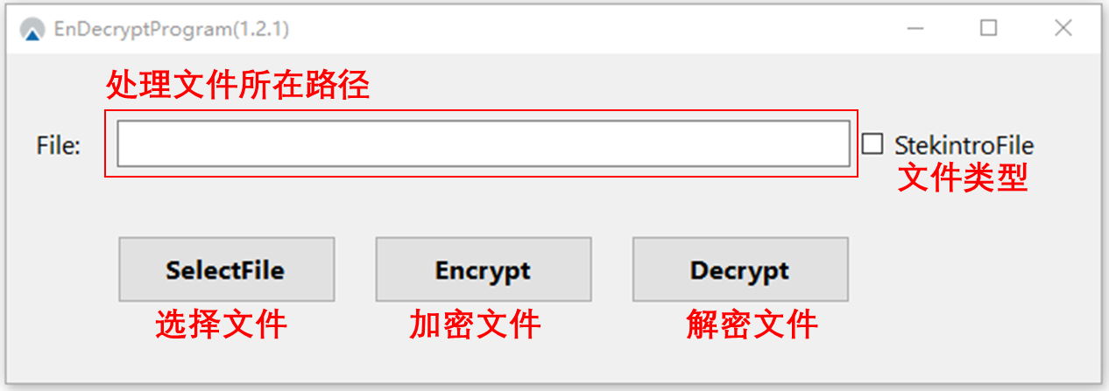

EnDecryptProgram界面如上图所示，File所在行的文本框是用来显示或输入被处理文件的的所在路径，勾选框是用来选择被处理文件的文件类型；SelectFile是用来选择被处理的文件；Encrypt是用来对文件进行加密；Decrypt是用来对文件进行解密。

# 2 操作步骤

## 2.1加密文件

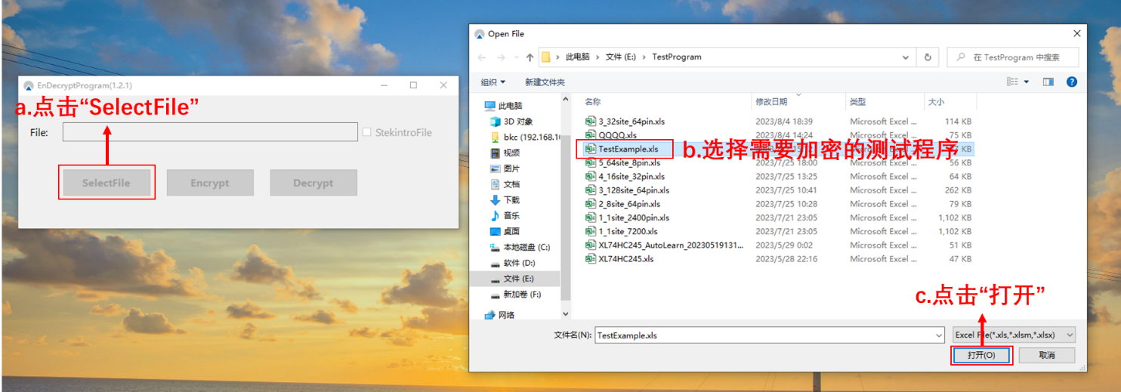

第一步，点击SelectFile，在弹出的OpenFile窗体中选择需要加密的测试程序，点击打开。

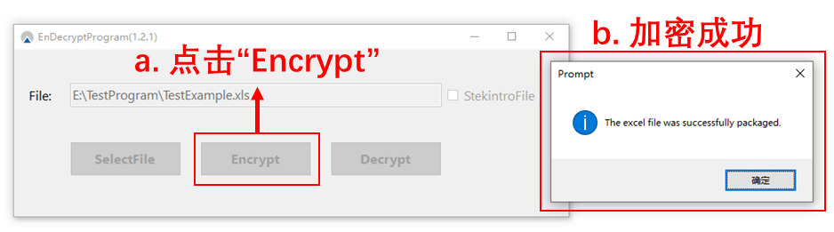

第二步，点击Encrypt，加密完成后，会弹出对话框提示加密成功。

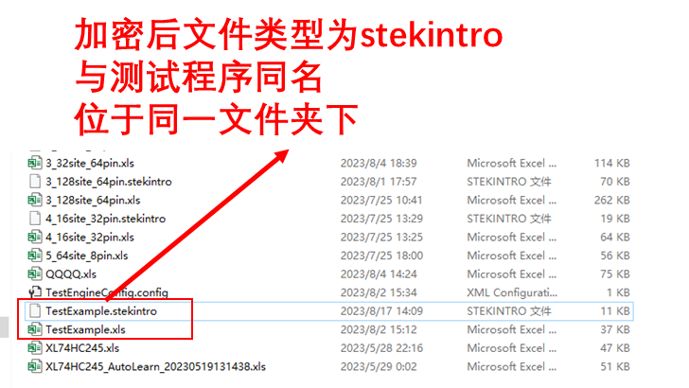

加密后文件类型为stekintro，与测试程序同名，且放在同一文件夹下。

## 2.2解密文件

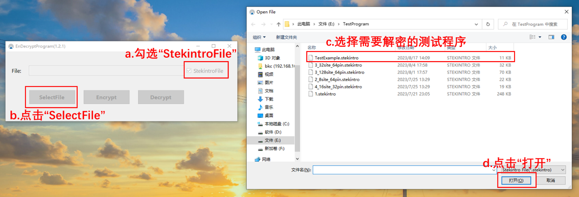

第一步，勾选StekintroFile，点击SelectFile，在弹出的OpenFile窗体中选择需要解密的测试程序，点击打开。

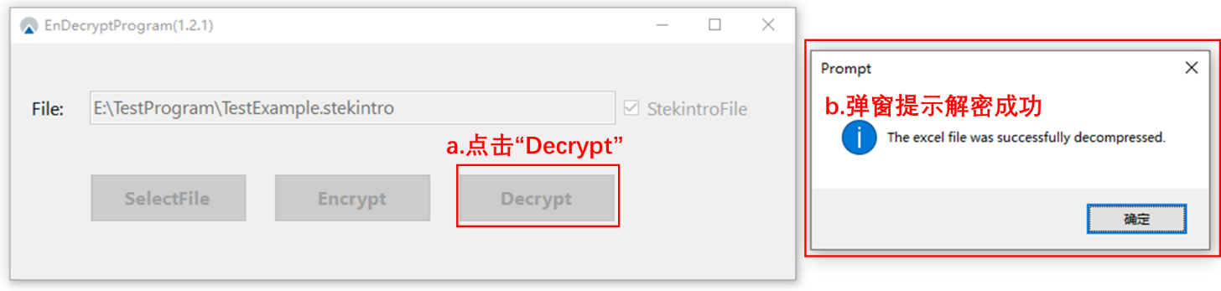

第二步，点击Decrypt，加密完成后，会弹出对话框提示解密成功。

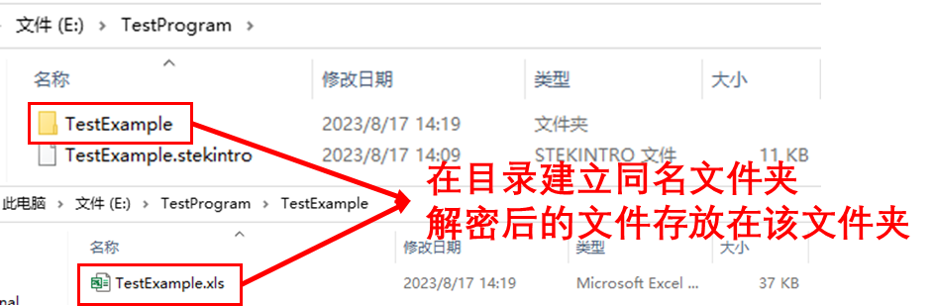

第三步，工具会在被解密的文件所在目录建立同名文件夹，解密后的文件存放在此文件夹下。